 | Ficha de Trabalho
Data ______/______/___________
Nome ________________________________________________________________________________

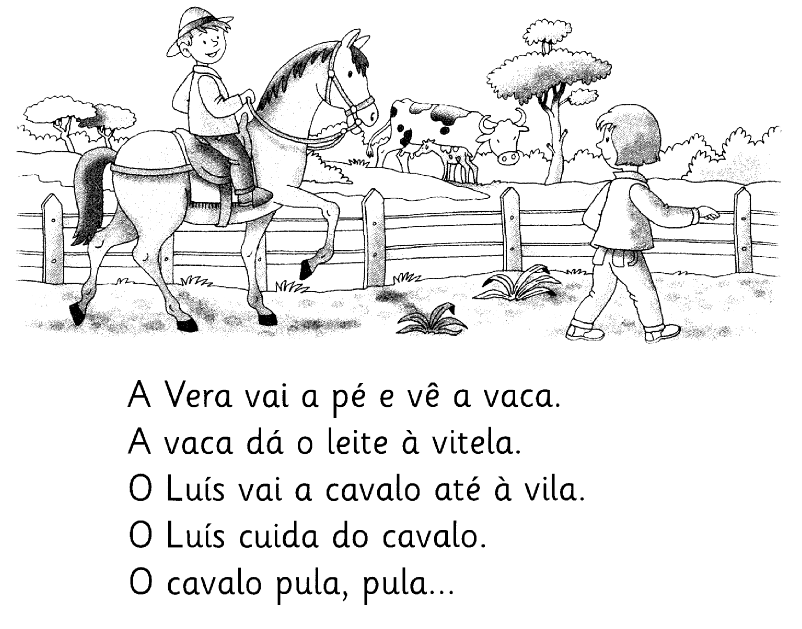

Assinala a farse que é verdadeira. Copia a frases que assinalaste.
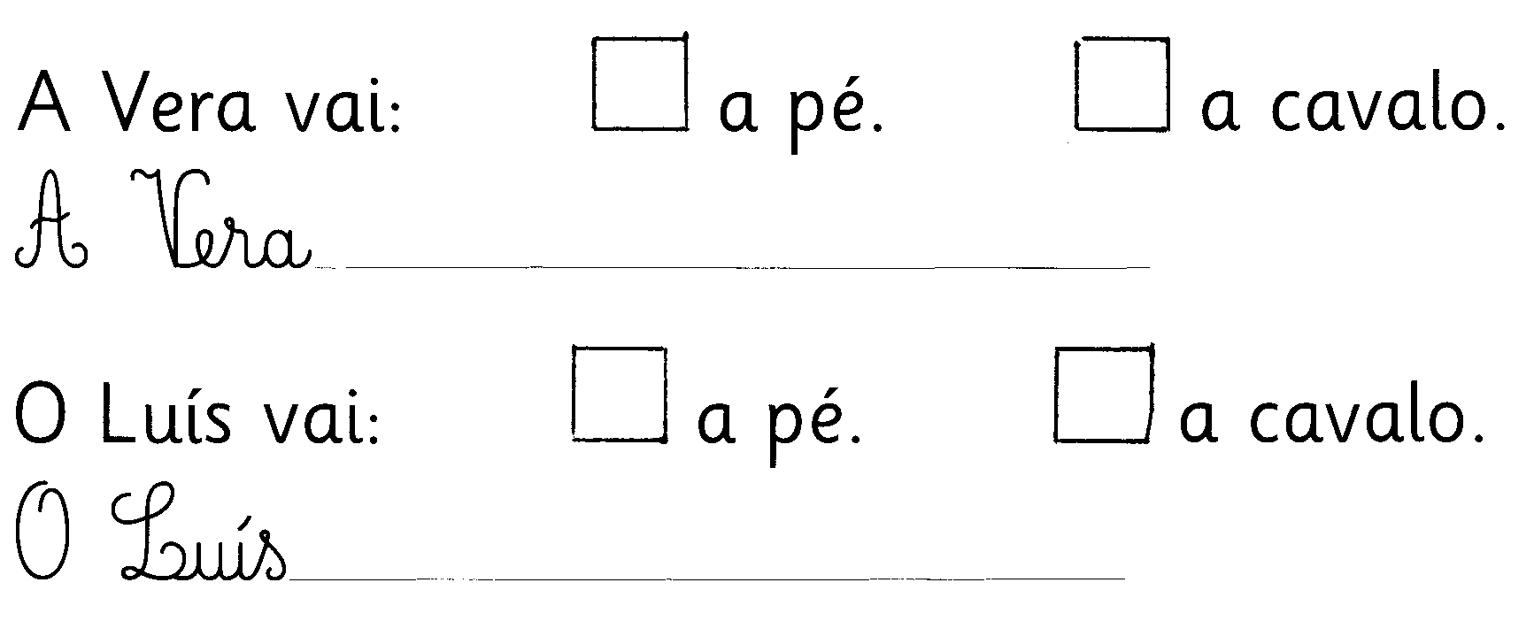

Ficha de Trabalho
Data ______/______/___________
Nome ________________________________________________________________________________

